Setze die Bezeichnung am richtigen Ort ein. Wenn du ins Wort klickst, kannst du das Kästchen verschieben. Wähle bei „Eigenes Beispiel“ jeweils zwei weitere Knochen, die du bei diesem Tier erkennst.

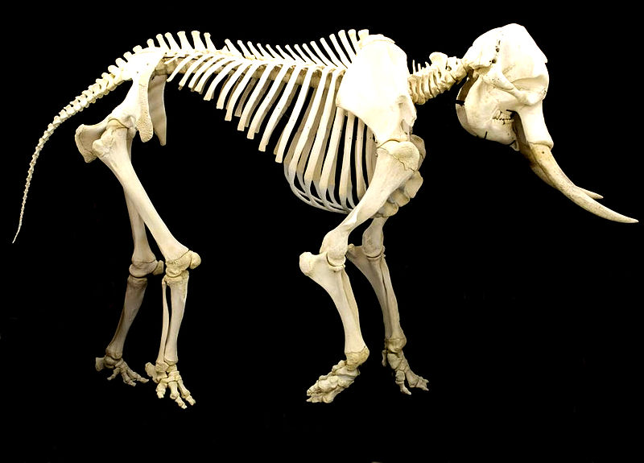

Das ist ein ________________________________________________________________

Wadenbein
Schulterblatt
Oberarmknochen
Zehenknochen
Elle
Mittelfussknochen
Unterkiefer
Schädel
Rippen
Handwurzelknochen
Wirbelsäule
Becken
Speiche
Halswirbelsäule
Oberschenkel
Schienbein
Eigenes Beispiel
Eigenes Beispiel

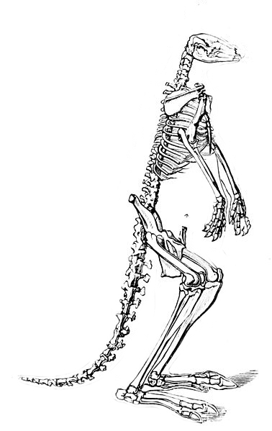
Das ist ein ________________________________________________________________

Wadenbein
Schulterblatt
Oberarmknochen
Zehenknochen
Elle
Mittelfussknochen
Unterkiefer
Schädel
Rippen
Handwurzelknochen
Wirbelsäule
Becken
Speiche
Halswirbelsäule
Oberschenkel
Schienbein
Eigenes Beispiel
Eigenes Beispiel

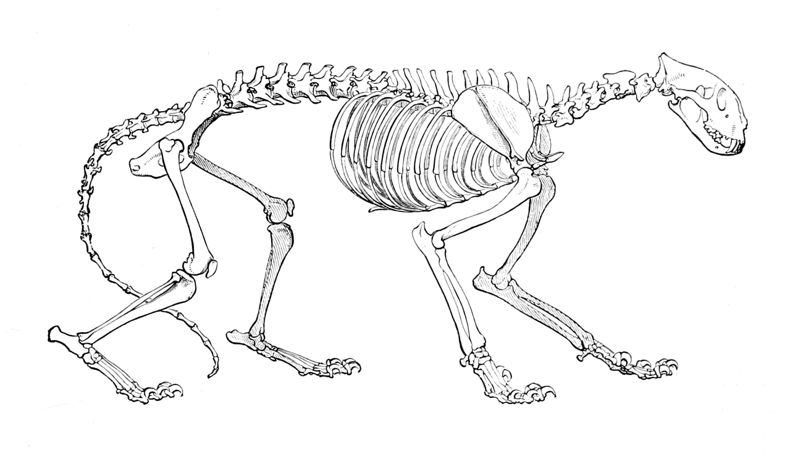

Das ist ein ________________________________________________________________

Wadenbein
Schulterblatt
Oberarmknochen
Zehenknochen
Elle
Mittelfussknochen
Unterkiefer
Schädel
Rippen
Handwurzelknochen
Wirbelsäule
Becken
Speiche
Halswirbelsäule
Oberschenkel
Schienbein
Eigenes Beispiel
Eigenes Beispiel

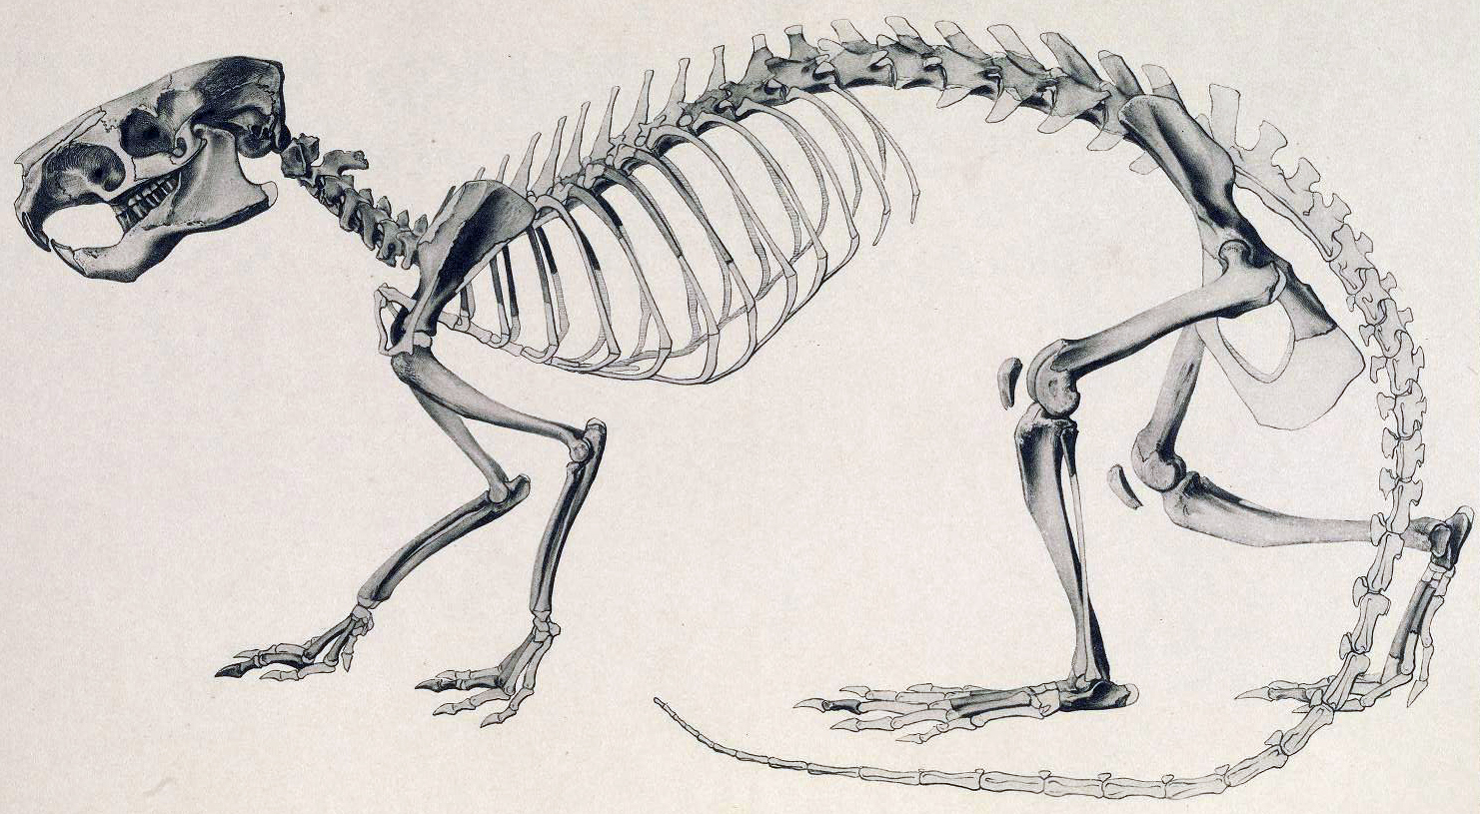

Das ist ein ________________________________________________________________

Wadenbein
Schulterblatt
Oberarmknochen
Zehenknochen
Elle
Mittelfussknochen
Unterkiefer
Schädel
Rippen
Handwurzelknochen
Wirbelsäule
Becken
Speiche
Halswirbelsäule
Oberschenkel
Schienbein
Eigenes Beispiel
Eigenes Beispiel

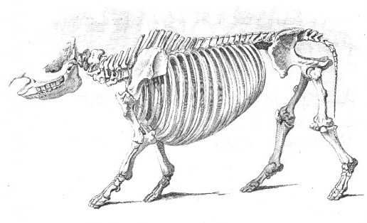

Das ist ein ________________________________________________________________

Wadenbein
Schulterblatt
Oberarmknochen
Zehenknochen
Elle
Unterkiefer
Schädel
Mittelfussknochen
Rippen
Handwurzelknochen
Wirbelsäule
Becken
Speiche
Halswirbelsäule
Oberschenkel
Schienbein
Eigenes Beispiel
Eigenes Beispiel

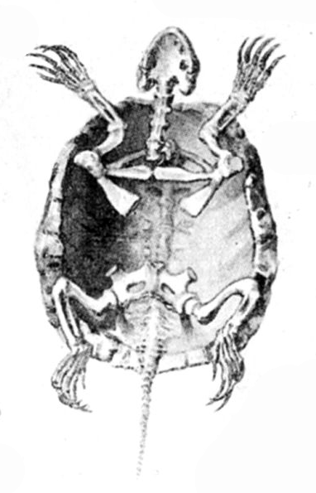

Das ist eine ________________________________________________________________

Wadenbein
Schulterblatt
Oberarmknochen
Zehenknochen
Elle
Mittelfussknochen
Unterkiefer
Schädel
Rippen
Handwurzelknochen
Wirbelsäule
Becken
Speiche
Halswirbelsäule
Oberschenkel
Schienbein
Eigenes Beispiel
Eigenes Beispiel

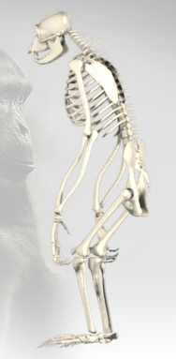

Das ist ein ________________________________________________________________

Wadenbein
Schulterblatt
Oberarmknochen
Zehenknochen
Elle
Unterkiefer
Schädel
Mittelfussknochen
Rippen
Handwurzelknochen
Wirbelsäule
Becken
Speiche
Halswirbelsäule
Oberschenkel
Schienbein
Eigenes Beispiel
Eigenes Beispiel

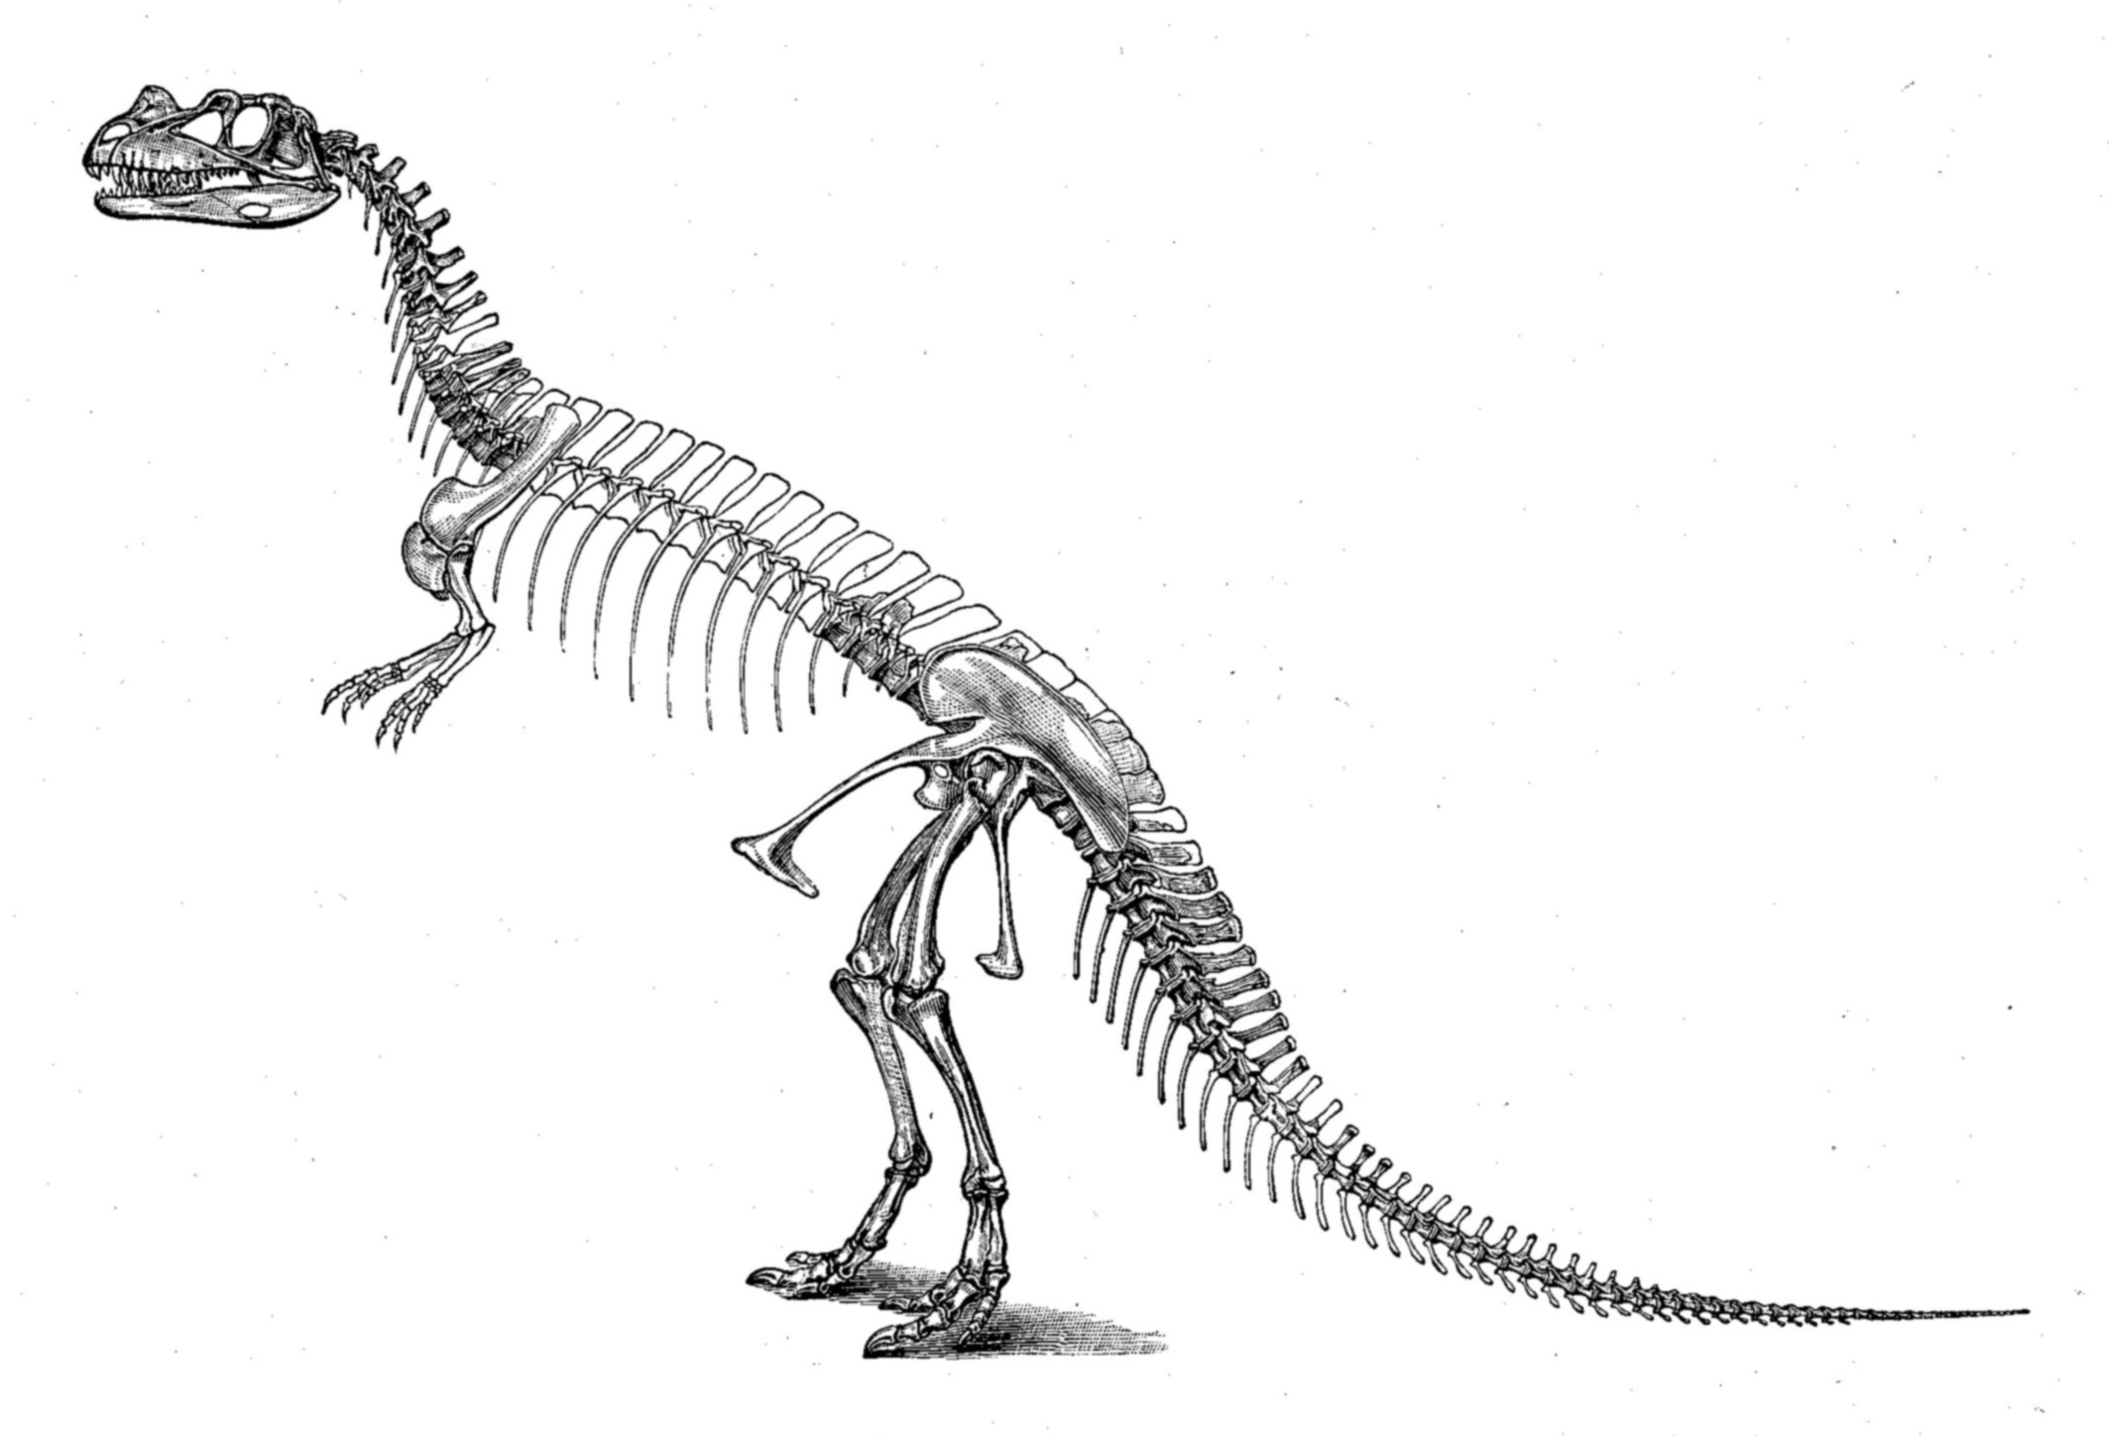

Das ist ein ________________________________________________________________

Wadenbein
Schulterblatt
Oberarmknochen
Zehenknochen
Elle
Mittelfussknochen
Unterkiefer
Schädel
Rippen
Handwurzelknochen
Wirbelsäule
Becken
Speiche
Halswirbelsäule
Oberschenkel
Schienbein
Eigenes Beispiel
Eigenes Beispiel

